Curso de Introducción a la Seguridad Informática

ArtículoCómo instalar VirtualBox
atovarg
24 de Enero de 2019
VirtualBox Es un software de virtualización para arquitecturas x86, creado por la empresa alemana innotek GmbH. Es desarrollado actualmente por la compañía Oracle como parte de su familia de productos para la virtualización. Este software permite instalar sistemas operativos adicionales, simula un sistema físico (procesador, memoria) con unas características de hardware determinadas, conocidos como sistemas invitados, dentro de otro sistema operativo anfitrión, cada uno con su entorno independiente:
Para realizar la instalación debes efectuar los siguientes pasos:
1-Debes ir a la siguiente dirección URL y seleccionar la plataforma (Sistema Operativo) de tu equipo anfitrión: https://www.virtualbox.org/wiki/Downloads
2-Al finalizar la descarga del instalador, tendrás en el directorio la siguiente aplicación:
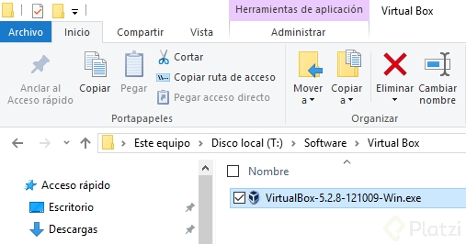
3- Al ejecutar el instalador, verás la siguiente imagen de bienvenida
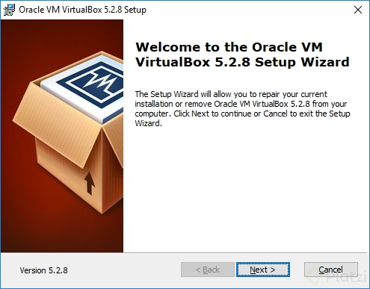
4-Al hacer clic en el botón Next, veras una ventana que te indica el espacio en disco requerido para la instalación
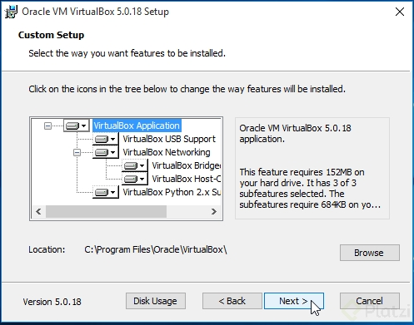
5- Al hacer clic en el botón Next, la instalación te mostrará una ventana, que te indica que se crearán los íconos de inicio en el escritorio y en la barra de inicio rápido. También se registrarán las extensiones de archivos para asociarlas al programa VirtualBox. Pulsa el botón Next.
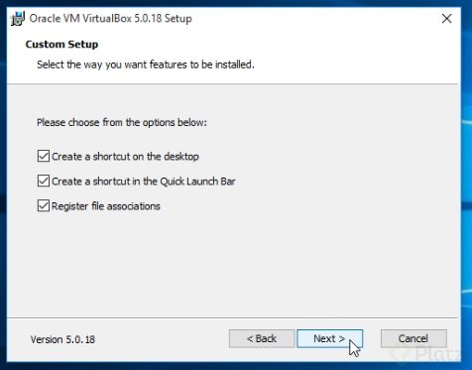
6- Aparecerá una ventana con el mensaje de advertencia que durante la instalación la conexión a la red va a ser interrumpida temporalmente, para la correcta instalación de VirtualBox, debes dar clic en el botón Yes
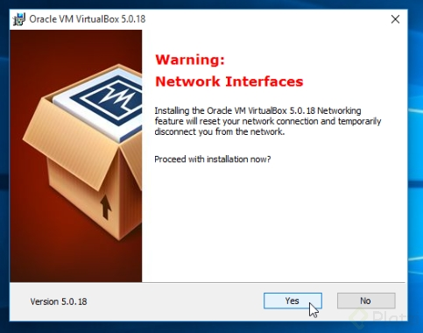
7- Ahora, en esta ventana deberás confirmar que deseas ejecutar la instalación, haz clic sobre el botón Install.
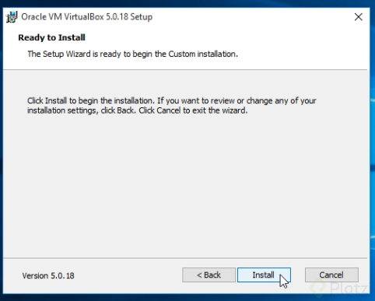
8- La instalación realizará la copia de los archivos requeridos en tu equipo
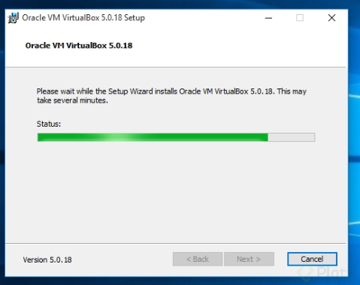
9- Al finalizar el proceso de instalación de forma exitosa, el instalador te preguntará si deseas iniciar VirtualBox
